¶ La noticia
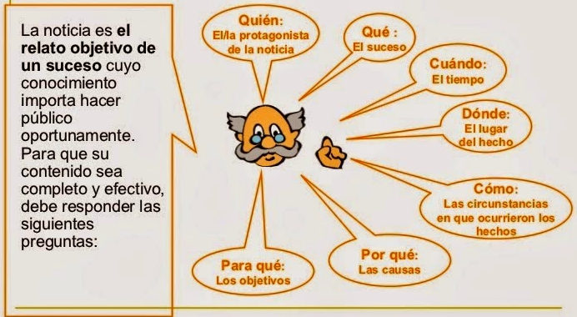
La noticia es el relato de un acontecimiento de actualidad que suscita el interés del público. Por lo tanto es un texto NO LITERARIO. El periodista tiene la responsabilidad de relatar con la mayor objetividad y veracidad posible cómo se han producido esos acontecimientos o hechos.
La noticia tiene unas funciones claramente delimitadas y el periodista trata de cumplirlas con el mayor rigor profesional. El lector recibe la información sin ningún tipo de valoración personal u opinión del periodista que ha redactado la noticia.
Cuando se dispongan a redactar una noticia no deben pretender ser el más original o el más creativo sino el más preciso, veraz y objetivo. El estilo lingüístico utilizado está claramente definido por las siguientes normas: claro, concreto y conciso (las tres c).
El periodista ordena los datos en la narración de la noticia en orden decreciente a su importancia: parte de los datos más importantes para llegar hasta aquellos menos significativos que cerrarán el cuerpo de su noticia. Las noticias siguen una estructura de pirámide invertida.
Para que un hecho sea noticia debe cumplir con cuatro condiciones:
- Ser verdadero
- Ser actual
- Ser novedoso
- Ser interesante

Estructura de la noticia
La estructura de la noticia pretende suministrar la máxima información en el menor tiempo o espacio posible. El periodista, una vez que ha seleccionado el acontecimiento sobre el que pretende informar y ha recopilado a través de distintas fuentes informativas los datos necesarios para elaborar su noticia, tiene que ordenar toda esa información para que el lector pueda comprenderla con facilidad.
Antes de comenzar es imprescindible que tenga muy claro: Qué quiere contar, a quién se lo va a contar y cómo lo va a contar. Si logra tener un esquema mental de cómo será la noticia, la tarea de redactarla se hará mucho más sencilla. Recuerda siempre los dos objetivos: informar con la mayor veracidad posible y satisfacer el interés del lector.
Hay algunas normas básicas sobre la estructura de la noticia que te pueden ayudar. Cuando escribas una noticia comienza siempre por lo más importante. Los datos se van distribuyendo a lo largo de la noticia por el grado de interés que tengan. Este esquema se conoce en la profesión como la estructura de la pirámide invertida y pretende cumplir dos objetivos: el primero y más importante es que de esta forma el lector puede informarse de lo más importante de la noticia con rapidez, si por cualquier motivo interrumpe la lectura en el cuarto o quinto párrafo se habrá enterado de los aspectos más importantes referidos a ese acontecimiento. Si prosigue su lectura, podrá completar su información enterándose de más matices y profundizando sobre el acontecimiento.
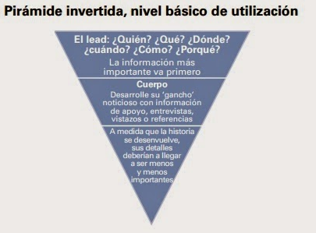
Por tanto, cuando escribimos una noticia no relatamos el acontecimiento siguiendo el orden cronológico real en que éste se ha producido. El relato cronológico se utiliza en ocasiones en otros géneros periodísticos como pueden ser determinados reportajes o crónicas.
La noticia consta de tres partes: títulos, entradilla o lead y cuerpo de la información. Los títulos (titular y subtítulos) son la llamada de atención del lector, lo que va a captar su atención. La entradilla viene a ser el núcleo, la esencia de la información, es el párrafo inicial que resume los datos más importantes. El cuerpo desarrolla lo anticipado en la entradilla, ampliando esos datos e introduciendo otros nuevos.
Partes de la noticia
